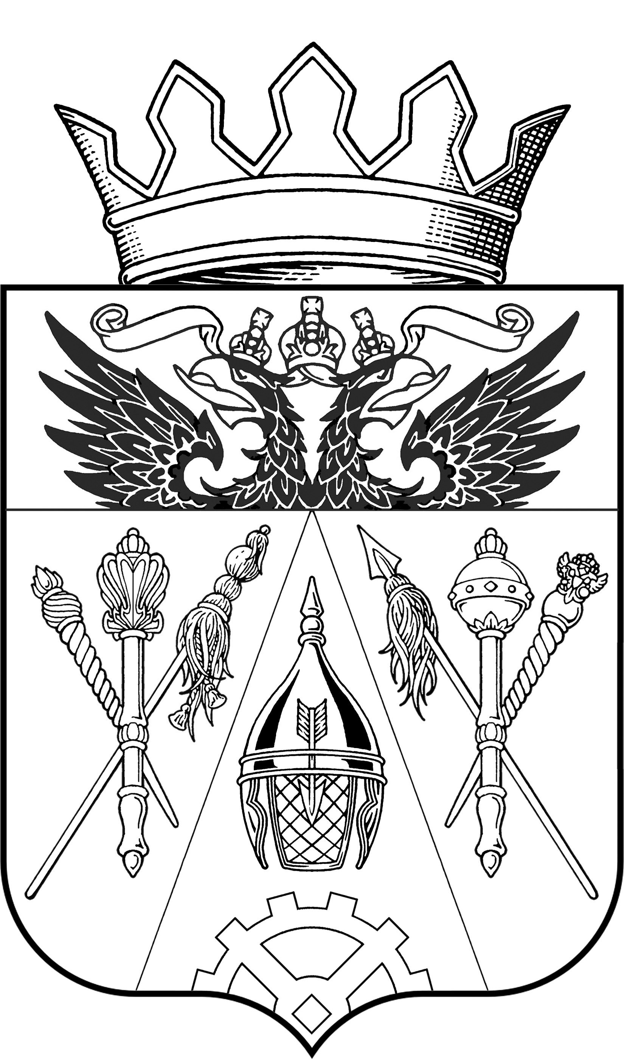
СОБРАНИЕ ДЕПУТАТОВ
СТАРОЧЕРКАССКОГО СЕЛЬСКОГО ПОСЕЛЕНИЯ

РЕШЕНИЕ

Принято Собранием депутатов 02 октября 2013 года

ст. Старочеркасская

Об аттестации муниципальных служащих Администрации Старочеркасского сельского поселения

На основании статьи 18 Федерального закона от 2 марта 2007г. № 25-ФЗ «О муниципальной службе в Российской Федерации», статьи 56 Устава муниципального образования «Старочеркасское сельское поселение», Решение Собрания депутатов Старочеркасского сельского поселения от 16.08.2013г № 17, -

СОБРАНИЕ ДЕПУТАТОВ СТАРОЧЕРКАССКОГО СЕЛЬСКОГО ПОСЕЛЕНИЯ РЕШАЕТ:

- Сроки проведения аттестации муниципальных служащих с 1 по 30 ноября 2013 года.
- Список муниципальных служащих, подлежащих аттестации, согласно приложения 1.
- Контроль за исполнением настоящего решения оставляю за собой

Глава Старочеркасского
сельского поселения Е.В. Галицин

ст-ца Старочеркасская
02 октября 2013 года
№ 40

Приложение 1

Список муниципальных служащих, подлежащих аттестации
Администрации
Старочеркасского сельского поселения

- Осипова Зульфия Галиевна – ведущий специалист
- Никишова Надежда Павловна – специалист
- Кубасова Ольга Алексеевна – специалист
- Рожкова Тамара Юрьевна – начальник сектора экономики и финансов
- Довгополая Елена Викторовна – главный бухгалтер
- Павлухина Светлана Геннадьевна – ведущий специалист

